06.04.20г. Математика

**Задания в электронной форме:**

1. Зарегистрироваться на сайте учи.ру ( логины пароли были отправлены каждому в сообщении через элжур)
2. Просмотреть на сайте вкладка онлайн уроки→ записи прошедших уроков→урок «Умножение и деление рациональных чилел»
3. Выполнить задание 2. Дата прохождения заданий 06.04. 20г. срок выполнения 1 день.

**Задания в альтернативной форме:**

**Оформи в тетради правила и выучи их**

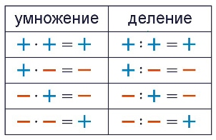

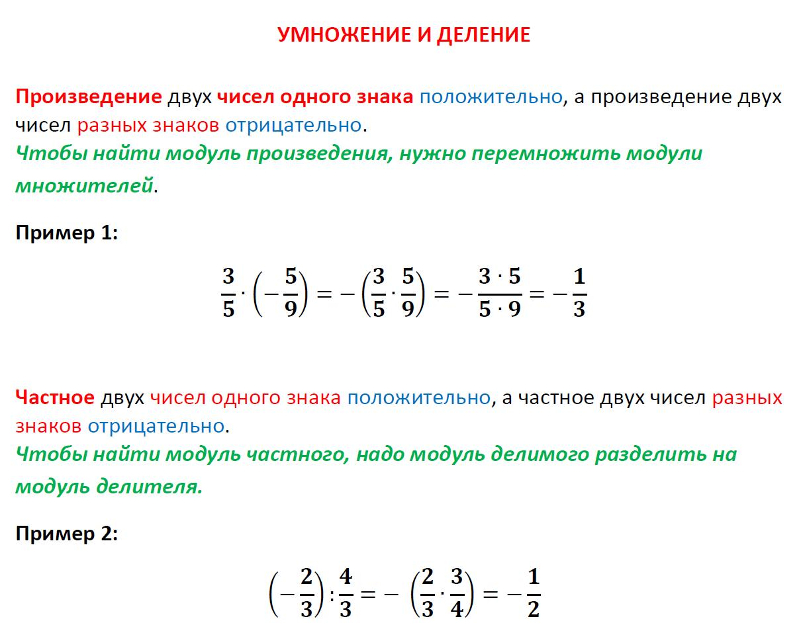





Выполненные задания, вопросы отправляем на почту [lyaciya1911@mail.ru](mailto:lyaciya1911@mail.ru) или в ВК ( Мирязова Люция Альбертовна). Подписывайте работы, старайтесь чтобы всё было читаемо для проверки. Оценку выставляю в журнал 06.04.20 г. Желаю успехов!